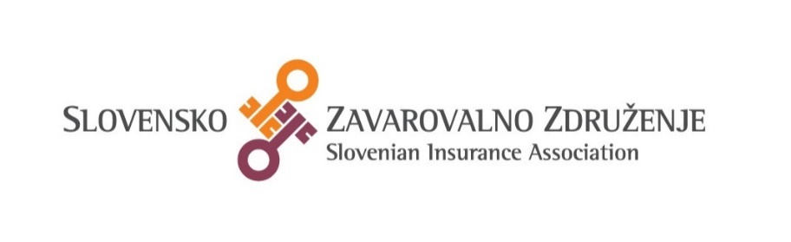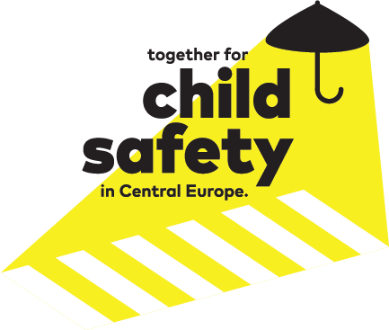
Sporočilo za javnost
Skupaj za varnost otrok na cestah Srednje in Vzhodne Evropi

20. septembra v številnih državah praznujejo svetovni dan ozaveščanja o zavarovanju in svetovni dan otrok. V osmih državah Srednje in Vzhodne Evrope pa ta dan izkoriščamo kot priložnost, da združimo moči in povečamo varnost otrok, s poudarkom na varnosti v cestnem prometu.

Ljubljana, 20. september 2021. Otroci se v cestnem prometu vedejo drugače kot odrasli: drugače vidijo, slišijo in občutijo, okolje zaznavajo z drugačnega zornega kota, prej se tudi zmedejo. Zaradi vsega tega so še posebej ranljivi in izpostavljeni nesrečam. Otroci potrebujejo največjo možno mero zaščite in podpore, da se lahko optimalno pripravijo na varno življenje. Kljub vsem prizadevanjem pa vsak dan prihaja do hudih nesreč, v katerih so udeleženi tudi otroci.

Zaradi izjemnih prizadevanj policije in institucij, ki so pristojne za varnost v cestnem prometu, ustreznih ukrepov civilne družbe, infrastrukturnih sprememb ter tehničnega/digitalnega razvoja je pri pogostosti in resnosti nesreč zaznati trend upadanja. A število smrtnih žrtev je še vedno previsoko. Da bi lahko dosegli cilj Vizije nič, katere pobudnica je Evropska komisija, je potrebno celovito sodelovanje.

V želji po čim učinkovitejšem zmanjšanju tveganja nesreč, zlasti za otroke, smo zavarovalniški sektor, združenja za varnost v cestnem prometu, javni organi in izobraževalne ustanove iz Avstrije, Bolgarije, Hrvaške, Madžarske, Poljske, Romunije, Slovaške in Slovenije združili moči in 20. septembra predstavljamo aktivnosti pod skupno podobo za varnost otrok.

Cilj skupne pobude je, da bi otrokom učinkovito pomagali pri prepoznavanju nevarnosti in pravilnem ravnanju, hkrati pa opozorili na dejstvo, da ima vsak od nas izjemno pomembno vlogo pri skrbi za otroke, ki spadajo med najranljivejše skupine udeležencev v cestnem prometu. Preventivne dejavnosti zajemajo od igrivega usposabljanja o varnosti za otroke in uličnih akcij (tako imenovanih flash mobs) do spletnih stripov in kampanj v družbenih medijih. Z aktualnimi osrednjimi vsebinami, kot sta varna pot v šolo in pravilno ravnanje v razmerah slabše vidnosti, v projektu namenjajo še zlasti veliko pozornosti posebej tveganim situacijam.

V Sloveniji so ob začetku šolskega leta potekale tradicionalne aktivnosti za večjo varnost otrok, ki so se jim pridružili poleg državnih organov ter lokalnih skupnosti tudi zavarovalnice, združenja voznikov ter civilne organizacije. Aktivnosti so obsegale ukrepe pregleda šolskih poti, osveščanja in opozarjanja voznikov, varovanja otrok na šolskih poteh, razdeljevanja preventivnih gradiv prvošolcem ter nadzora.

Partnerji v projektu:
AT | KFV (Avstrijski organ za varnost v cestnem prometu) | www.kfv.at
AT | VVO (Avstrijsko zavarovalno združenje) | www.vvo.at
BG | SARS (Bolgarska državna agencija za varnost v cestnem prometu) | www.sars.gov.bg
BG | ABI (Bolgarsko zavarovalno združenje) | www.abz.bg
BG | The Guarantee Fund (Škodni sklad) | https://guaranteefund.org
HR | HUO (Hrvaški zavarovalni biro) | www.huo.hr
HU | MABISZ (Združenje madžarskih zavarovalnic) in več kot dvajset partnerjev, med njimi Nacionalna policijska uprava, Madžarski Rdeči križ, Center za raziskave v cestnem prometu, Inštitut za prometne vede – KTI in več ministrstev. | www.mabisz.hu  https://www.youtube.com/watch?v=ZziLQ9sb5t0
PL | PIU (Poljska zavarovalna zbornica) | www.piu.org.pl
RO | UNSAR (Nacionalno združenje zavarovalnic in pozavarovalnic v Romuniji) | www.unsar.ro
SLO | SIA (Slovensko zavarovalno združenje) | www.zav-zdruzenje.si
SK | SLASPO (Slovaško zavarovalno združenje) | www.slaspo.sk

Video »Together for Child Safety in Central Europe«:
https://www.youtube.com/watch?v=13XO8DwDovk

Podrobnejše informacije:
tjasa.korbar@zav-zdruzenje.si

